

NOMBRE DEL ALUMNO: Yesica De Jesús Gómez López

TEMAS: Conjuntivitis Alérgica

PARCIAL 1

NOMBRE DE LA MATERIA: Inmunoalergiaa

CATEDRÁTICO: Dra. María Isabel Cruz López

LICENCIATURA: Medicina Humana

GRADO

8°

Súper nota

Conjuntivitis Alérgica



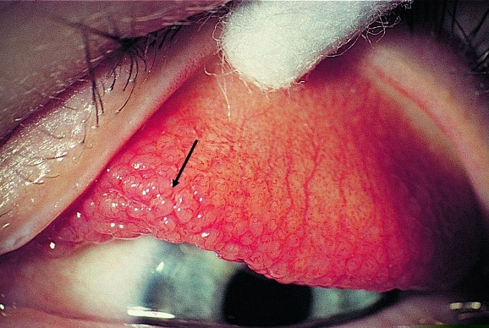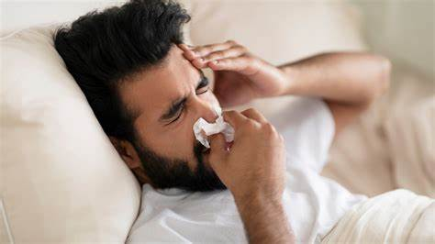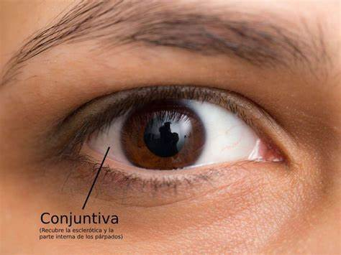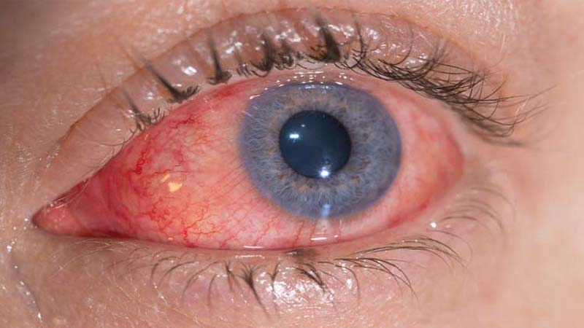

Tipos

Conjuntivitis alérgica aguda

Conjuntivitis alérgica estacional

Conjuntivitis alérgica perenne

Puede estar acompañada de otras manifestaciones alérgicas como rinitis, asma y urticaria.

La conjuntiva es una de las partes del ojo que más expuesta está al exterior y, por lo tanto, tiene mayor riesgo de entrar en contacto con partículas microscópicas, sustancias tóxicas y alérgenos.

Definición

Es una inflamación conjuntival aguda, intermitente o crónica, causada normalmente por alérgenos aéreos.

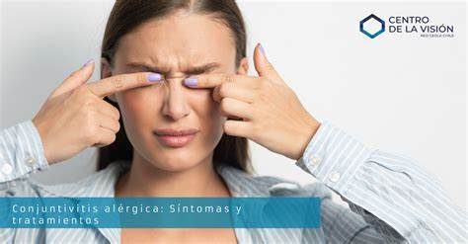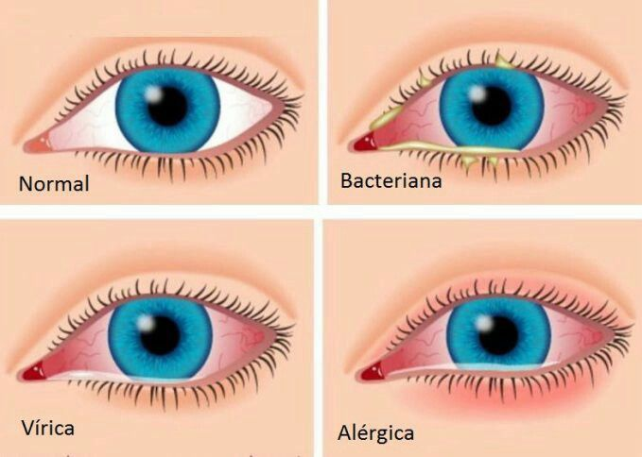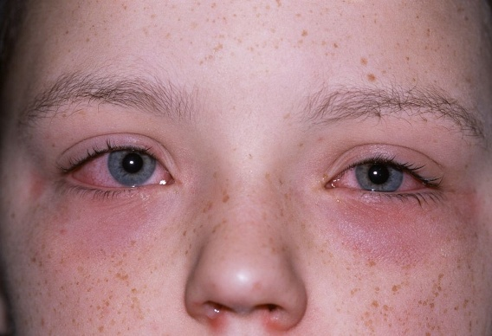v

Tratamiento no farmacológico

Evitar o reducir al máximo el contacto con los alérgenos conocidos.

Compresas frías pueden ayudar a reducir la hinchazón de los párpados

Los pacientes no deben frotar los ojos porque la fricción puede causar empeoramiento de los síntomas.

El diagnóstico de la conjuntivitis y la **diferenciación e**ntre la conjuntivitis bacteriana, viral y no infecciosa

Síntomas

* Prurito ocular bilateral de leve a intenso
* Hiperemia conjuntival
* Fotosensibilidad (fotofobia en casos graves)
* Edema palpebral
* Secreción acuosa o filante

Diagnostico

Es importante estudiar los síntomas del paciente y realizar una exploración ocular.

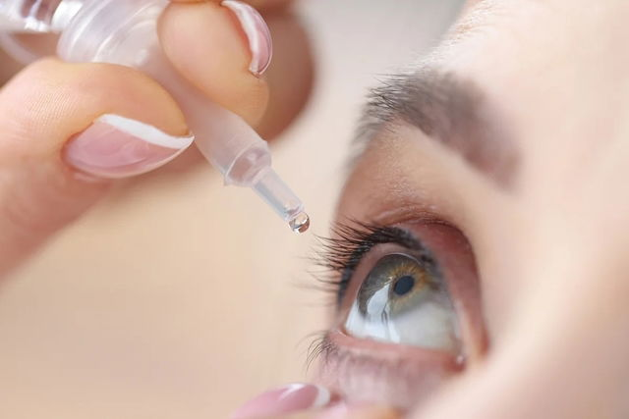

Referencia

<https://www.msdmanuals.com/es/professional/trastornos-oft%C3%A1lmicos/trastornos-conjuntivales-y-esclerales/conjuntivitis-al%C3%A9rgica#Signos-y-s%C3%ADntomas_v6656137_es>

<https://www.mdsaude.com/es/oftalmologia-es/conjuntivitis-alergica/#tipos>

A veces, antihistamínicos por vía oral

Corticosteroides tópicos o ciclosporina para los casos resistentes al tratamiento

Antihistamínicos tópicosde venta libre, medicamentos antiinflamatorios no esteroideos, estabilizadores de los mastocitos o una combinación de ellos

Tratamiento farmacológico